Чижова Марина Александровна
(Marina A. Chizhova)

Дата рождения: 04.08.1997  Город: Москва, м. Кузьминки  Моб. телефон: +7 (916) 097-33-44  E-mail: marinachizh.5@yandex.ru | 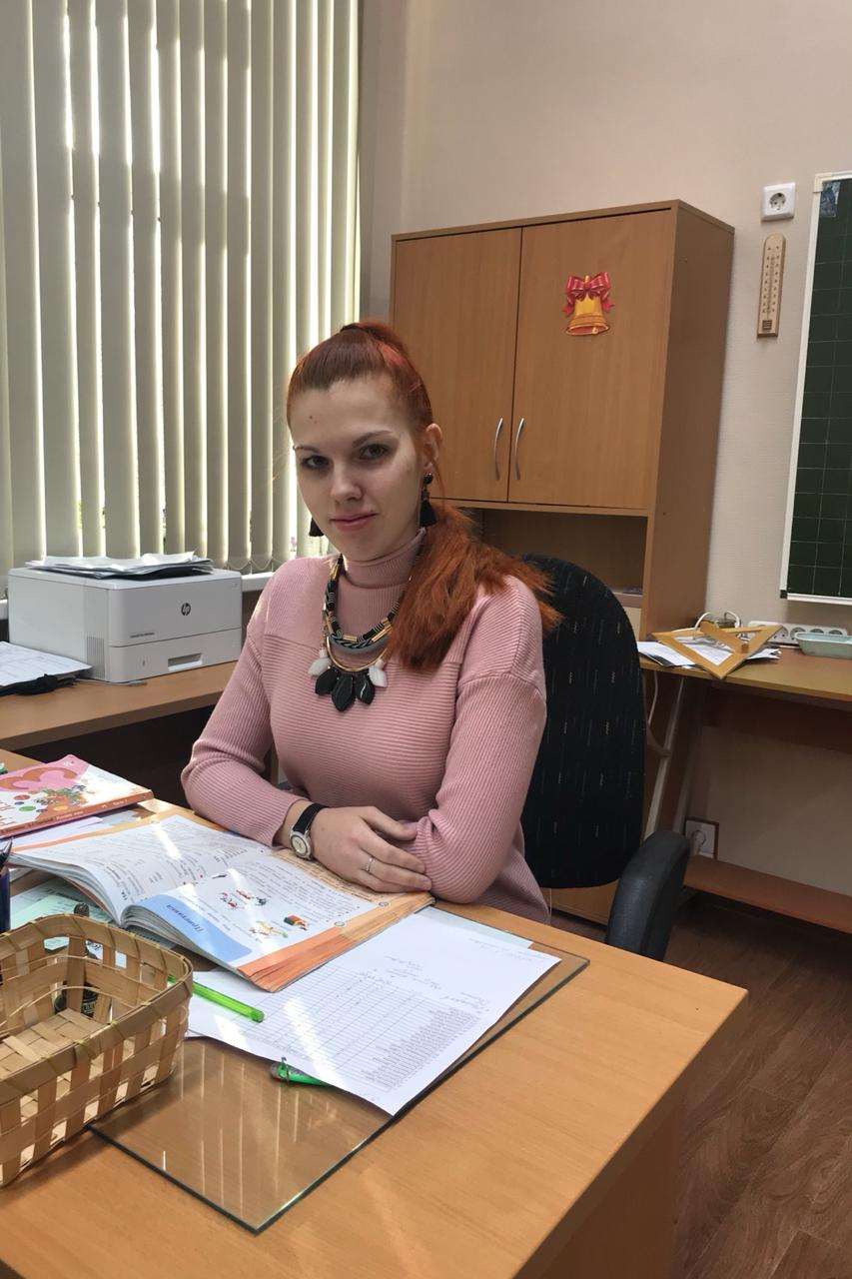
Цель: получение должности учителя английского языка
Образование:
сентябрь 2017 г. – июль 2021 г. Московский Педагогический Государственный Университет, факультет «Иностранных языков», специальность – «Учитель иностранного языка (английский язык)», диплом бакалавра (дневное отделение).
Дополнительное образование:

пройдена независимая диагностика МЦКО в формате ЕГЭ по английскому языку 13.05.2021 (свидетельство №10195687), достигнутый уровень – экспертный.

февраль 2019 – май 2019 г. – программа профессионального обучения «Основы вожатской деятельности», присвоена квалификация «Вожатый», г. Москва.
- май 2019 г. – январь 2020 г. – участие в научно-практических конференциях «Когнитивистика и культура», «Социально-гуманитарное знание как фактор изменения современного общества».
- январь 2021 г. – прохождение аттестации по курсу «Технологии дистанционного обучения с использованием образовательных ресурсов Московской электронной школы и ЭЖД», г. Москва.
Опыт работы:
Репетитор английского языка 2018 г. – 2021 г.
Практика 2019-2021 г. Школа № 825.
Должность: учитель английского языка
Участие в проекте «Учитель на замену» в 2020 г. Школа №56 имени академика В.А. Легасова
Участие в проекте «Учитель на замену» в 2021 г. Школа №345 имени А.С. Пушкина
Функциональные обязанности:
- проведение очных и дистанционных уроков английского языка;
- подготовка конспектов уроков;
- заполнение электронного журнала и работа с материалами МЭШ.
Профессиональные навыки:
- Уверенный пользователь ПК;
- Опыт ведения документооборота;
- Владение языками: русский, английский языки – свободно; французский, латинский – базовый.
Личные качества:
- Ответственность, организованность, коммуникабельность, активная жизненная позиция;
- Внимательность, терпеливость, доброжелательность;
- Умение находить общий язык с детьми и вызвать у них интерес к учебе;
- Умение адаптироваться, работать в команде.
Дополнительные сведения:
- Семейное положение: не замужем.
- Дети: нет.
- Возможность командировок: да

